Učitel měšťanské školy, loutkoherec a první vedoucí skautského oddílu
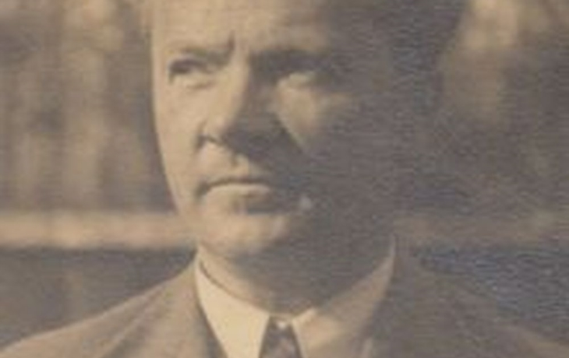
Foto: Encyklopedie města / Cyril Řezníček, pedagog a loutkář Sokola (+1892 Žlutava + 1975 Uherské Hradiště)
Uherské Hradiště 1.6.2020
Každou neděli hrával loutkové divadlo. Jako byl Kašpárek bezkonkurenční!
Představování osobností stoleté éry skautingu v Uherském Hradišti je nutné začít tím, kdo jako první přispěl k vzniku této organizace ve městě. Je jím učitel měšťanské školy Cyril Řezníček.
Když na přelomu let 1919/1920 zjistil, že skupina chlapců kolem bratrů Šupkových a jejich kamarádů chce založit skautský oddíl a shánějí plnoletého vedoucího, neváhal a ujal se této role. Mimo kantorské praxe měl i zkušenosti z organizování sokolské mládeže a skautská náplň i idea se mu jevily jako vhodný doplněk. Vedení se ujal s plnou zodpovědností, a tak mimo pravidelných schůzek organizoval výlety za poznáním po okolí, zejména do Chřibů.
V roce 1921 se pak podílel na účasti části členů oddílu na prvním táboře pod Břesteckou skalou pořádaném zkušenými skauty z Prahy. Na přelomu července a srpna 1921 pak sám zorganizuje a uskuteční putovní tábor oddílu Povážím do Tater. V roce 1922 naléhá vedení Sokola, aby se rozhodl pro jednu z organizací a věnoval se plně jen jí. Byla to pro něj těžká volba, ale vzhledem k tomu, že kromě sokolského cvičení byl i nadšeným loutkohercem a vedl i sokolskou sekci loutkoherectví, rozhodl se tedy zůstat činným jen v Sokole a vzdal se vedení skautského oddílu. S jeho členy však byl stále v kontaktu. Jednak byli někteří jeho žáky a téměř všichni pak byli i cvičenci Sokola. A mezi skauty a sokoly ani poté žádné nevraživosti nevznikly a nebyly.
Skauti v roce 1938 automaticky posunuli konání svých táborů, aby se mohli zúčastnit všesokolského sletu, a mnozí pomáhali vést i tábory sokolské. Jeden z jeho pozdějších malých cvičenců, skaut MUDr. Zdeněk Dufka, v roce 1995 k tomuto rozhodnutí do Zkazek kmene Řvavých napsal, že to bylo rozhodnutí moudré, neboť si nedovede představit, jak by to dopadlo, kdyby se tak nerozhodl. Domnívá se, že by jej asi „roztrhali“, protože to byl člověk nesmírně činorodý, lidově řečeno chlap na roztrhání. Konstatuje, že ani po šedesáti letech nevybledly vzpomínky na veselého a vlídného cvičitele, který měl rád děti a děti měly rády jeho. Kdo ocení, co energie ho muselo stát, aby se mimo prázdniny každou neděli hrálo sokolské loutkové divadlo. V dětském světě to byla každotýdenní událost a Cyril Řezníček jako Kašpárek byl bezkonkurenční.
A můžeme se jistě ztotožnit s jeho konstatováním, že máme být vděčni sokolským otcům za to, že k tomu nenechali dojít, a být vděčni Cyrilu Řezníčkovi za to, že nám v Hradišti založil něco, co má trvání do dnešních dnů a na co většina účastníků tohoto dění do posledního dechu nezapomene.

https://www.idobryden.cz/zajimavosti/ucitel-mestanske-skoly-loutkoherec-a-prvni-vedouci-skautskeho-oddilu-51256.html

